Проект «День Победы»

Воспитатель: Цайслер Елена Ивановна.

Цель: Расширить доступные детям представления о Великой Отечественной войне. Развивать чувство уважения, восхищения героизмом участников В.О.В.

Участники: дети 2 младшей группы, воспитатель ,инструктор по физкультуре-мед-сестра.
Дети старшей группы, воспитатель, родители.
Время:6.05.2014-8.05.2014 год.

Работа с детьми:
Рассматривание плаката «С Днем Победы», сюжетной картины «Дети войны»-беседа о В.О войне. Чтение стихов Л. Б. Дерягина «Салют Победы».
Аппликация «С Днём Победы». Выставка.
Поделка цветов из гф бумаги .
Экскурсия к памятнику, возложение цветов к обелиску «Вечная память 1941-1945»
Утренник в старшей группе «Никто не забыт . Ни что не забыто»
Работа с родителями: выпуск праздничной газеты «С Днем Победы», поздравление, стихи.

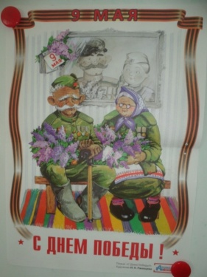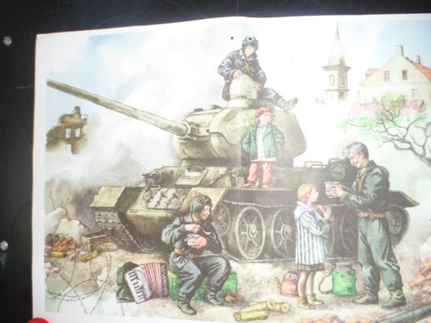
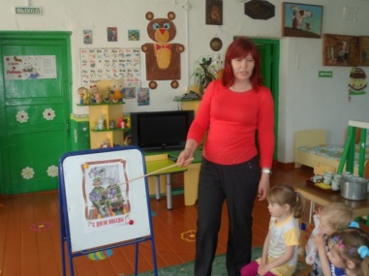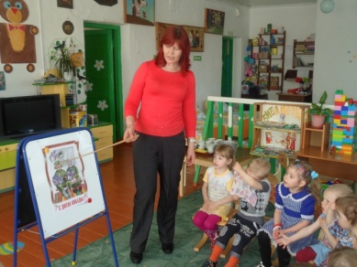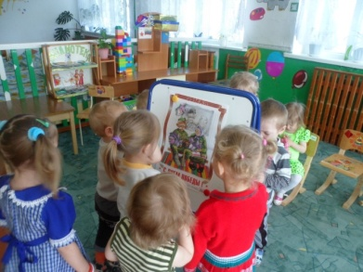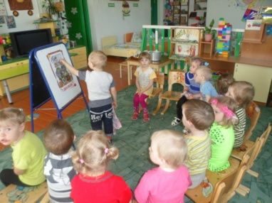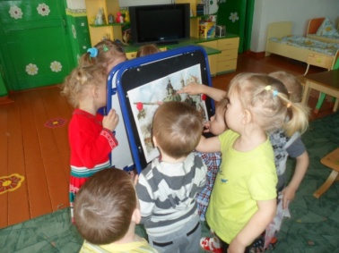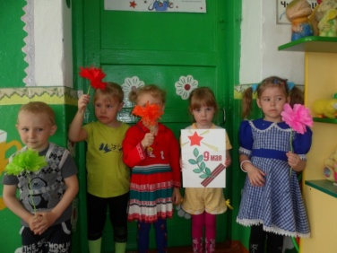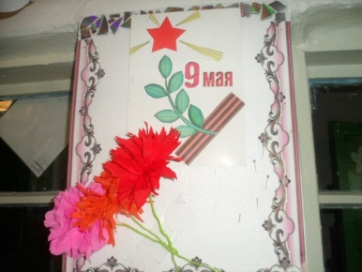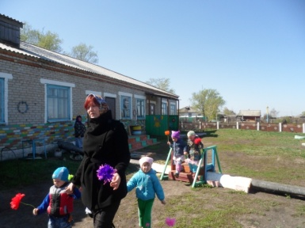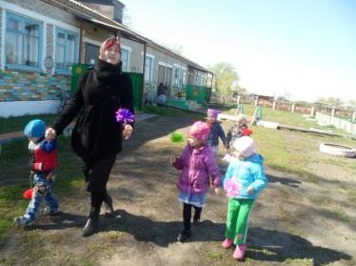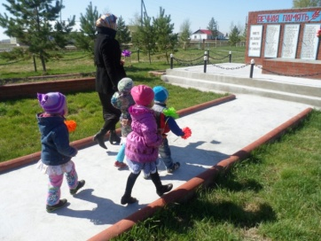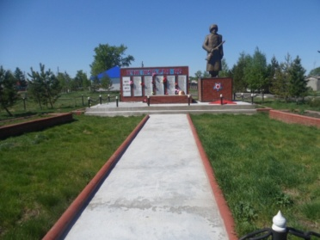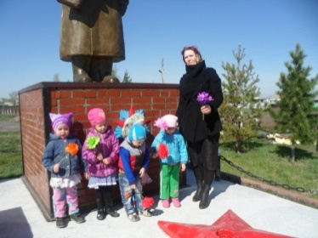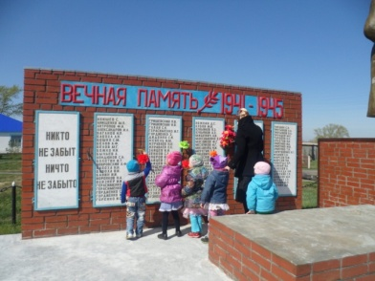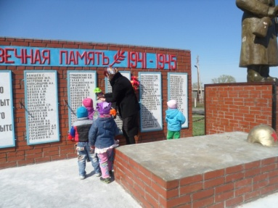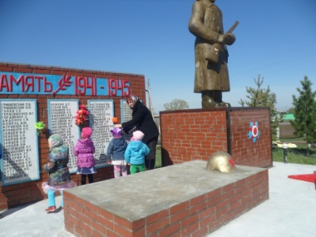
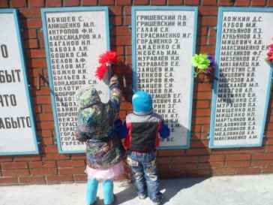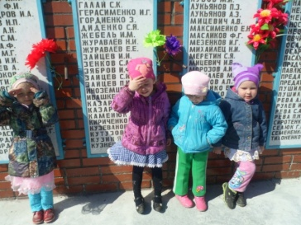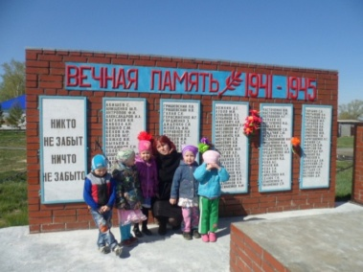
Утренник в старшей группе





